DECOLLEMENT DE LA RETINE
Dr RAJAONA Ranto

Objectifs :
⇨ Expliquer les mécanismes physiopathologiques des décollements rétiniens
⇨ Décrire les signes cliniques des décollements rétiniens
⇨ Expliquer les mécanismes de traitement des décollements rétiniens

INTRODUCTION :

Définition :
- C’est un clivage entre la rétine neurosensorielle (qui contient les photorécepteurs) et l’épithélium pigmentaire

Intérêts :
- Pathologie grave menaçant à court terme la vision
- Urgence chirurgicale

ANATOMIE ET EMBRYOLOGIE :
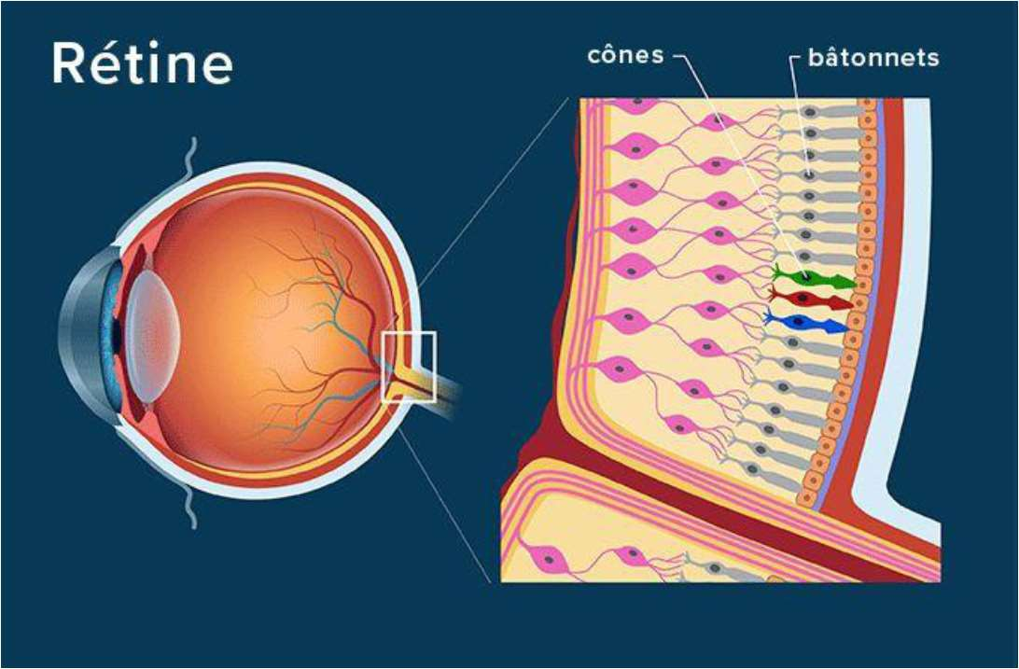
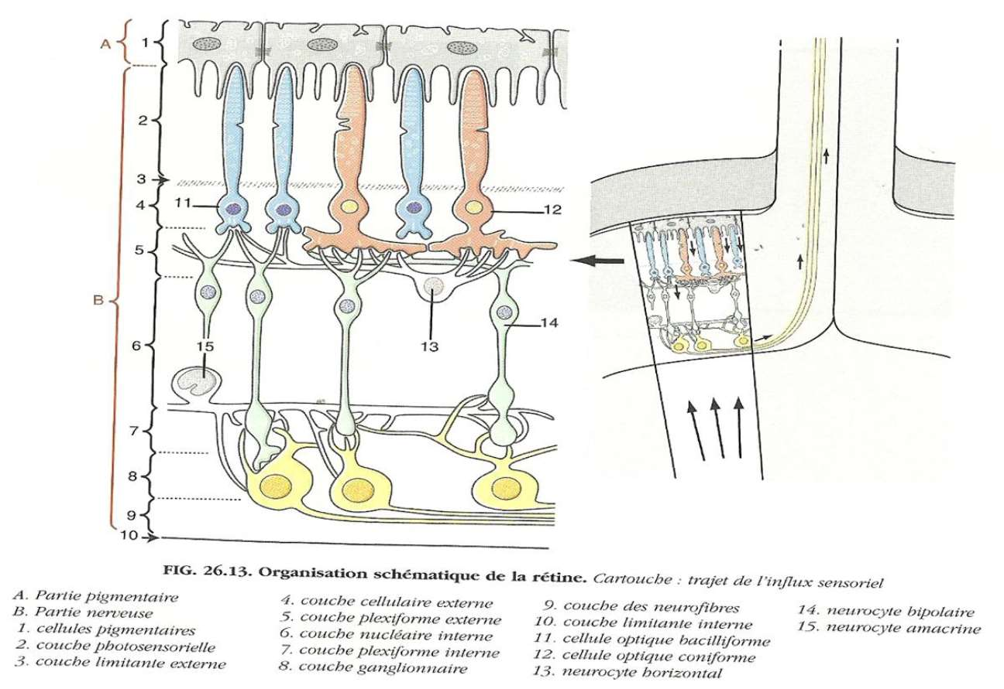
- La rétine sensorielle est séparée de l’épithélium pigmentaire par un espace virtuel appelé espace

Figure 1
sous-rétinien (vestige du développement embryonnaire)
Figure 2
- Cet espace est maintenu virtuel par l’effet de pompe exercé par l’épithélium pigmentaire qui maintient les photorécepteurs à son contact

PHYSIOPATHOLOGIE :
- En cas de dépassement pathologique de cette capacité de pompe, l’espace sous-rétinien peut se reformer, donnant naissance à un décollement de la rétine (DR)
- Le décollement rétinien sera dit rhegmatogène (trou), exsudatif (hypersécrétion) ou mixte en fonction de sa cause

Décollement rétinien rhegmatogène :
- Liées à l’apparition de déchirures rétiniennes :
o Dans la plupart des cas, dû à la libération de tractions vitréo-rétiniennes lors du
Décollement Postérieur du Vitrée (DPV)
o Rarement à des traumatismes (dont les actes chirurgicaux) ou à des tractions néo- vasculaires compliquées de déchirures

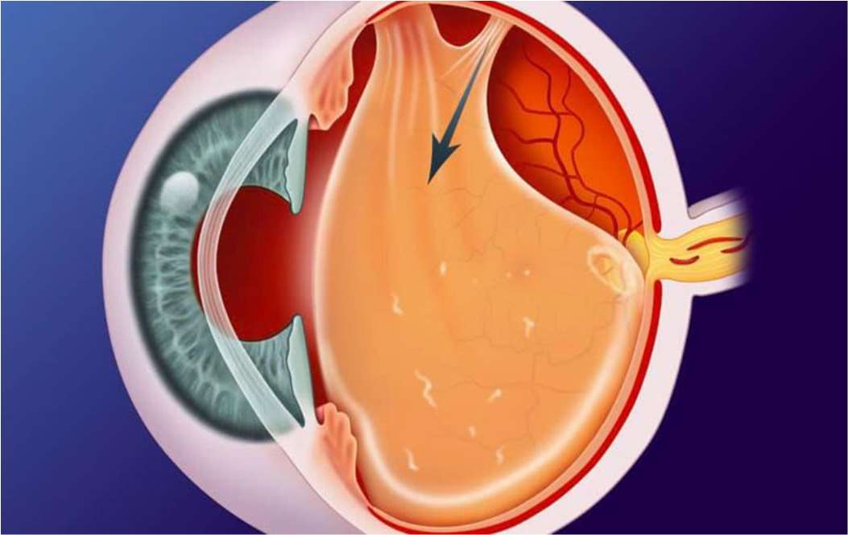
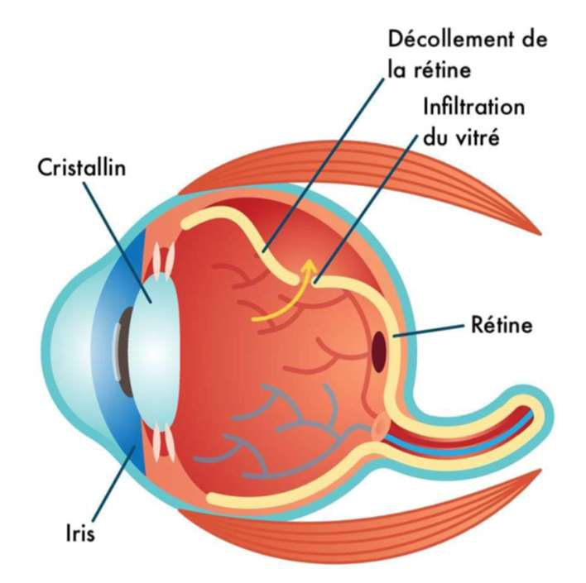

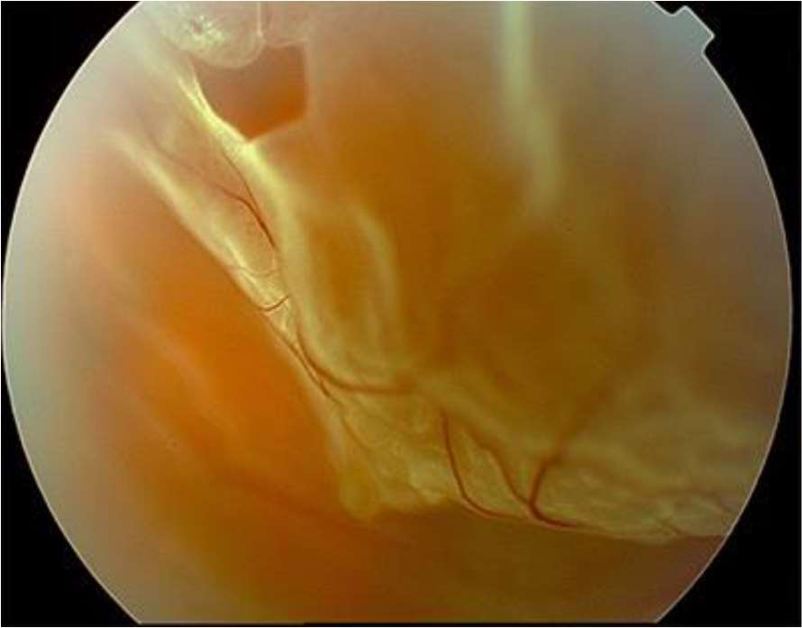
- En l’absence de traitement, les déchirures ainsi créés constituent une voie de communication
entre la cavité vitréenne et l’espace sous-rétinien
- Le DPV à l’origine des déchirures et du décollement rétinien survient en général à partir de
la cinquantaine
- La survenue de DPV peut être précipité par :
o La myopie forte
o Les traumatismes
o La chirurgie oculaire

Décollement rétinien tractionnel :
- Tractions exercées par les néo-vaisseaux pré-rétiniens :
o Proliférations de néo-vaisseaux à la surface de la rétine puis en direction du vitré en réponse à une ischémie rétinienne (RD, OVCR)
- Apparition possible de déchirures en regard des tractions en cas d’évolution prolongée, à
l’origine d’un décollement rétinien mixte (tractionnel et rhégmatogène)

Décollement rétinien exsudatif :
- Exsudations sous-rétinienne dépassant les capacités de pompe de l’épithélium pigmentaire
- Cause rare de décollement rétinien
- Au décours d’une inflammation intraoculaire postérieure (uvéite postérieure, sclérite)
- Il va y avoir une extension du décollement en surface au fil du temps : → amputation
progressive et croissante du champ de vision
- L’acuité visuelle s’effondre lorsque la macula est soulevée par le décollement
- En l’absence de traitement, les photorécepteurs éloignés de leur épithélium nourricier sont
rapidement détruits et la BAV devient irréversible

SIGNES FONCTIONNELS :
- Distinguer les signes liées au DPV et les signes liés au décollement rétinien
- Signes fonctionnels du DPV :
o Œil blanc et indolore
o Souvent asymptomatique
o Myodésopsies (apparition de corps flottants)
o Photopsies (sensations d’éclairs)
- Signes fonctionnels de décollement rétinien :
o Œil blanc et indolore
o Sensation de pluie de suie (comme une pluie mais noire)
o Amputation progressive du champ visuel
o Altération de l’acuité visuelle lorsque le décollement atteint la macula

SIGNES PHYSIQUES :
- Toutes plaintes fonctionnelles faisant suspecter un DPV ou d’un décollement rétinien

conduira à une examen bilatéral et comparatif du fond d’œil pupille dilatée à l’aide d’un
V3M (verre à 3 mirroirs)
- Le fond d’œil recherchera :
o Un DPV isolé
o Un DPV compliqué de déchirures rétiniennes : clapet rétinien souvent en périphérie
o Un décollement rétinien : la rétine soulevée apparaît grisâtre et fripé comme du papier-calque froissé soulevé de son support (épithélium pigmentaire)

SIGNES PARACLINIQUES :
- En cas de traction vitréo-rétinienne exercé en regard d’un vaisseau rétinien, le DPV peut
s’accompagner d’une hémorragie intra-vitréenne (car la déchirure passe par les vaisseaux
- L’examen du fond d’œil devient impossible imposant le recours à l’échographie en mode B, à la
recherche de décollement rétinien

PRINCIPES THERAPEUTIQUES :
- DPV :
o Pas de traitement préventif ou curatif
o Education et information du patient
o Caractère souvent définitif mais peu gênant des myodésopsies
o Consultation en urgence en cas de signes de décollement rétinien (amputation du champ visuel)
- Déchirures :
o Cerclage laser autour de la déchirure
o Indiqué en cas de déchirure rétinienne isolée sans décollement rétinien
o A pour objectif de prévenir l’apparition d’un décollement rétinien
o Soude la rétine à la sclère en environ un mois
o Empêchant alors le passage du liquide vitrées vers l’espace sous-rétinien
- Décollement rétinien :
o Traitement au laser : inefficace à ce stade
o Nécessite un traitement chirurgical
o En urgence (sous 24 – 48 heures)
o Associant :
▪ Indentation sclérale externe (rapproche la paroi sclérale à la rétine)
▪ Cryoapplication des bords des déchirures (soude la rétine à la sclère en une
semaine environ)
▪ Vitrectomie + tamponnement interne par injection de gaz dans la cavité vitréenne ou par injection d’huile de silicone

CONCLUSION :
- Décollement rétinien : clivage entre la rétine neurosensorielle et l’épithélium pigmentaire
- 3 types :
- Clinique : œil blanc indolore
- Signes fonctionnels d’un DPV (myodésopsies et phosphènes) + amputation du champ visuel
parfois BAV (macula soulevée)
- Diagnostic : au fond d’œil pupille dilatée au V3M
- Traitement : chirurgical : identification, cryoapplication et vitrectomie

